# 环境描述

服务器：3台（227,228,229）

ADMQ:

安装版本：如下图修改时间的版本

授权：kbc新系统的授权

Jdk版本：jdk-17.0.8（新版本必须使用jdk17，管控和缓存服务安装所在服务器都是需要jdk17的环境）

部署模式：集群

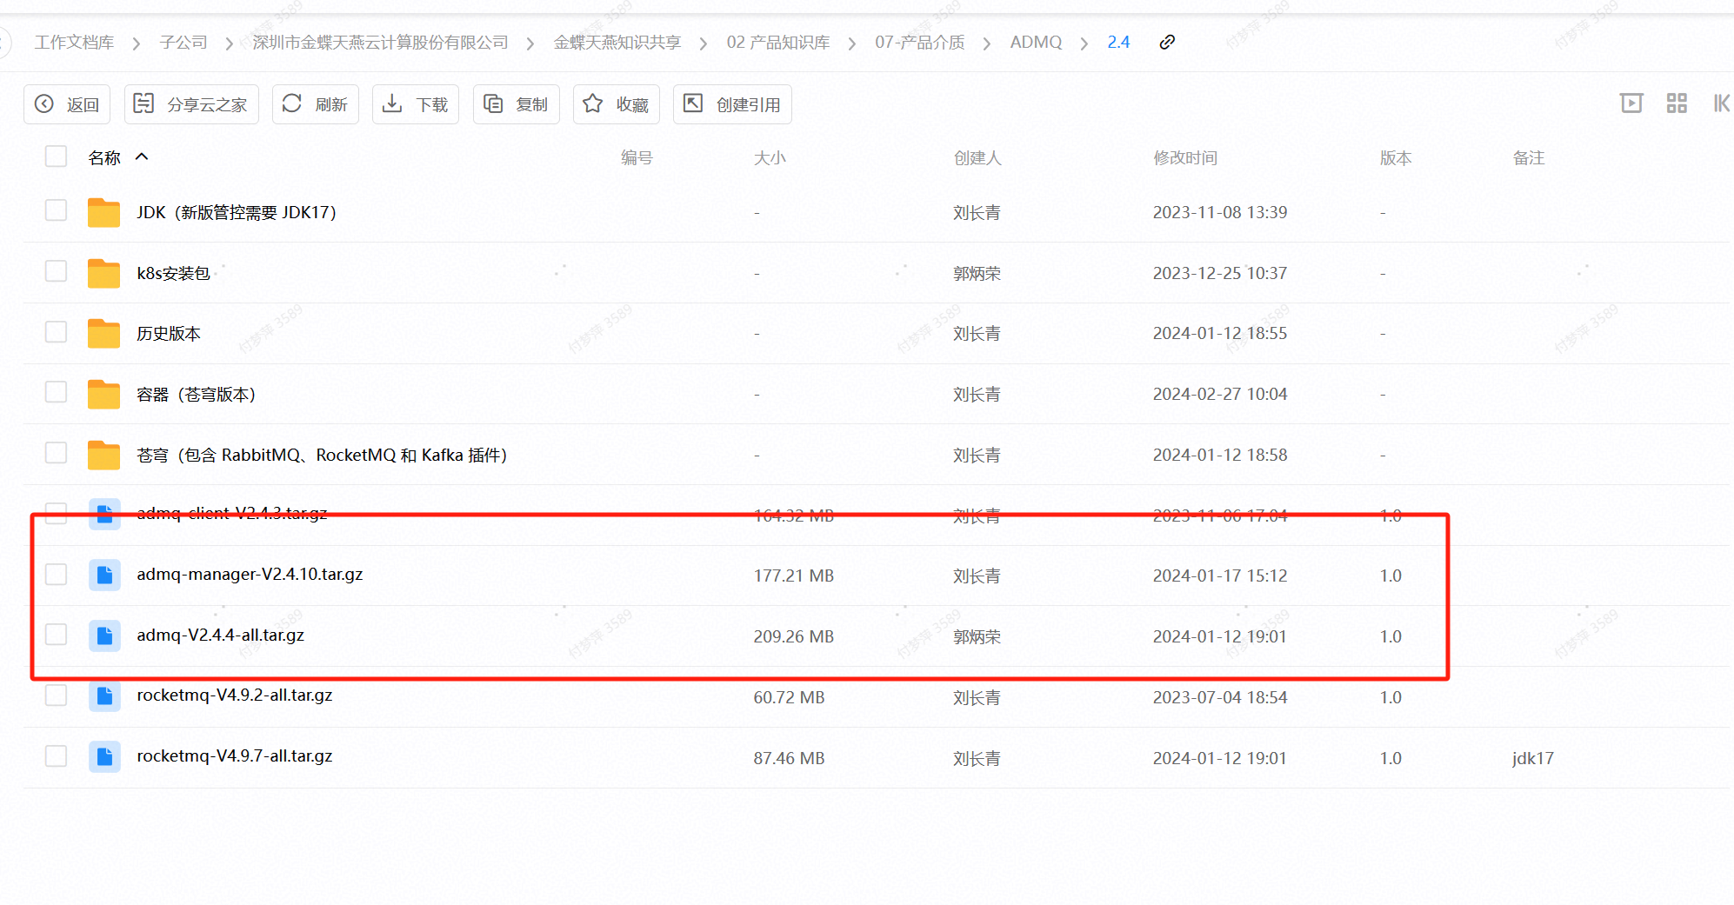

迁移对象：Rabbitmq

迁移方式：使用admq的插件方式

# 迁移过程

1. 三台服务器搭建admq集群，其中admq管控部署在其中一台服务器上（229服务器）
2. 启动admq管控方式，启动和停止方式

启动：[安装目录/]bin/admq-manager start

停止: [安装目录/]bin/admq-manager stop

1. 上传license文件，admq缓存服务包
2. 创建部署的机器
3. 创建admq集群
4. 开启rabbitmq插件，两种方式，任选其一
5. 创建admq集群完成后，点击”集群管理”-”插件”选择rabbitmq插件，点击开启
6. 创建admq集群的时候会有关于是否开启相关插件的复选框，可以在创建时勾选
7. 在【集群列表】-【节点】中部署节点。
8. 在【集群列表】-【节点】-【更多】-【配置】中将配置项： amqpAuthenticationEnabled=false改成true 之后点击【更新配置⽂件】，配置会同步到软件包⽬录。
9. 在【集群列表】-【节点】中启动节点，启动成功后【节点状态】会变成【运⾏中】
10. 创建⽤户：在【⽤户管理】中创建新⽤户。
11. 在【插件管理】-【RabbitMQ插件】中创建以下内容：

租户：amqp-data，这个为固定值，不要改成其他的

虚拟主机：vhost01，可⾃定义

交换机：ex01，可⾃定义

队列：qu01，可⾃定义

路由：route01，可⾃定义

12、分配权限

在【插件管理】-【RabbitMQ插件】-【虚拟主机】中，点击【分配权限】，选择刚才的⽤户分配读写权限。

13、应用测试

系统是基于token认证的，token需要放到rabbitmq客户端的password字段。

其中的token是【⽤户管理】对应⽤户的【令牌】

例如客户的使用*.yaml文件配置rabbimq的连接信息，写法如下：

addresses: 19.105.202.227:6672,19.105.202.228:6672,19.105.202.229:6672

username: rabbitmg_admin

Password: token:eyhbGci....DmQoW

virtualhost: vhost1

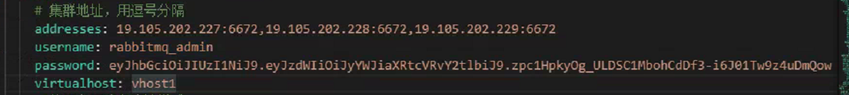

（上图上，password属性后面的格式是：token:用户令牌字符串，这个图里的password是有问题的，不管是客户端代码里还是配置文件里，这个token必须带上）

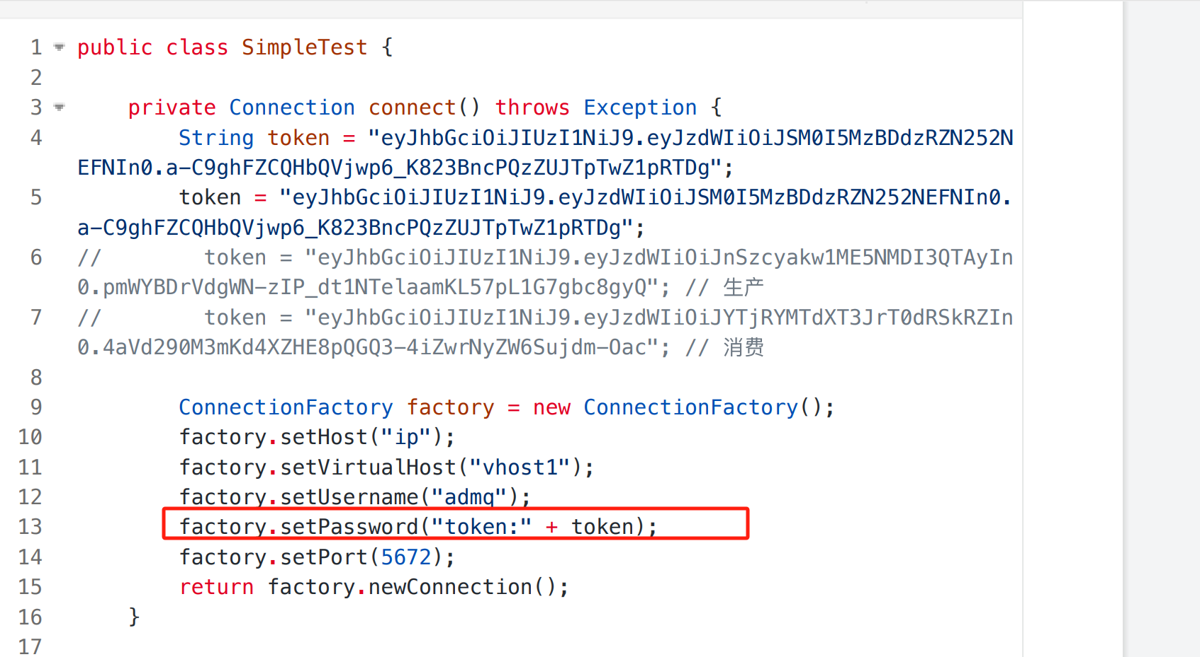

注意，集群的配置，使用addresses属性，后面的端口默认是6672，单机部署，使用host属性，使用的是默认5672端口